Tillsynsbegäran – information om höga naturvärden och fridlysta arter i avverkningsanmälan A 22685-2025 i Ludvika kommun
Denna tillsynsbegäran behandlar höga naturvärden i avverkningsanmälan A 22685-2025 i Ludvika kommun som inkom 2025-05-09 och omfattar 2,9 ha.
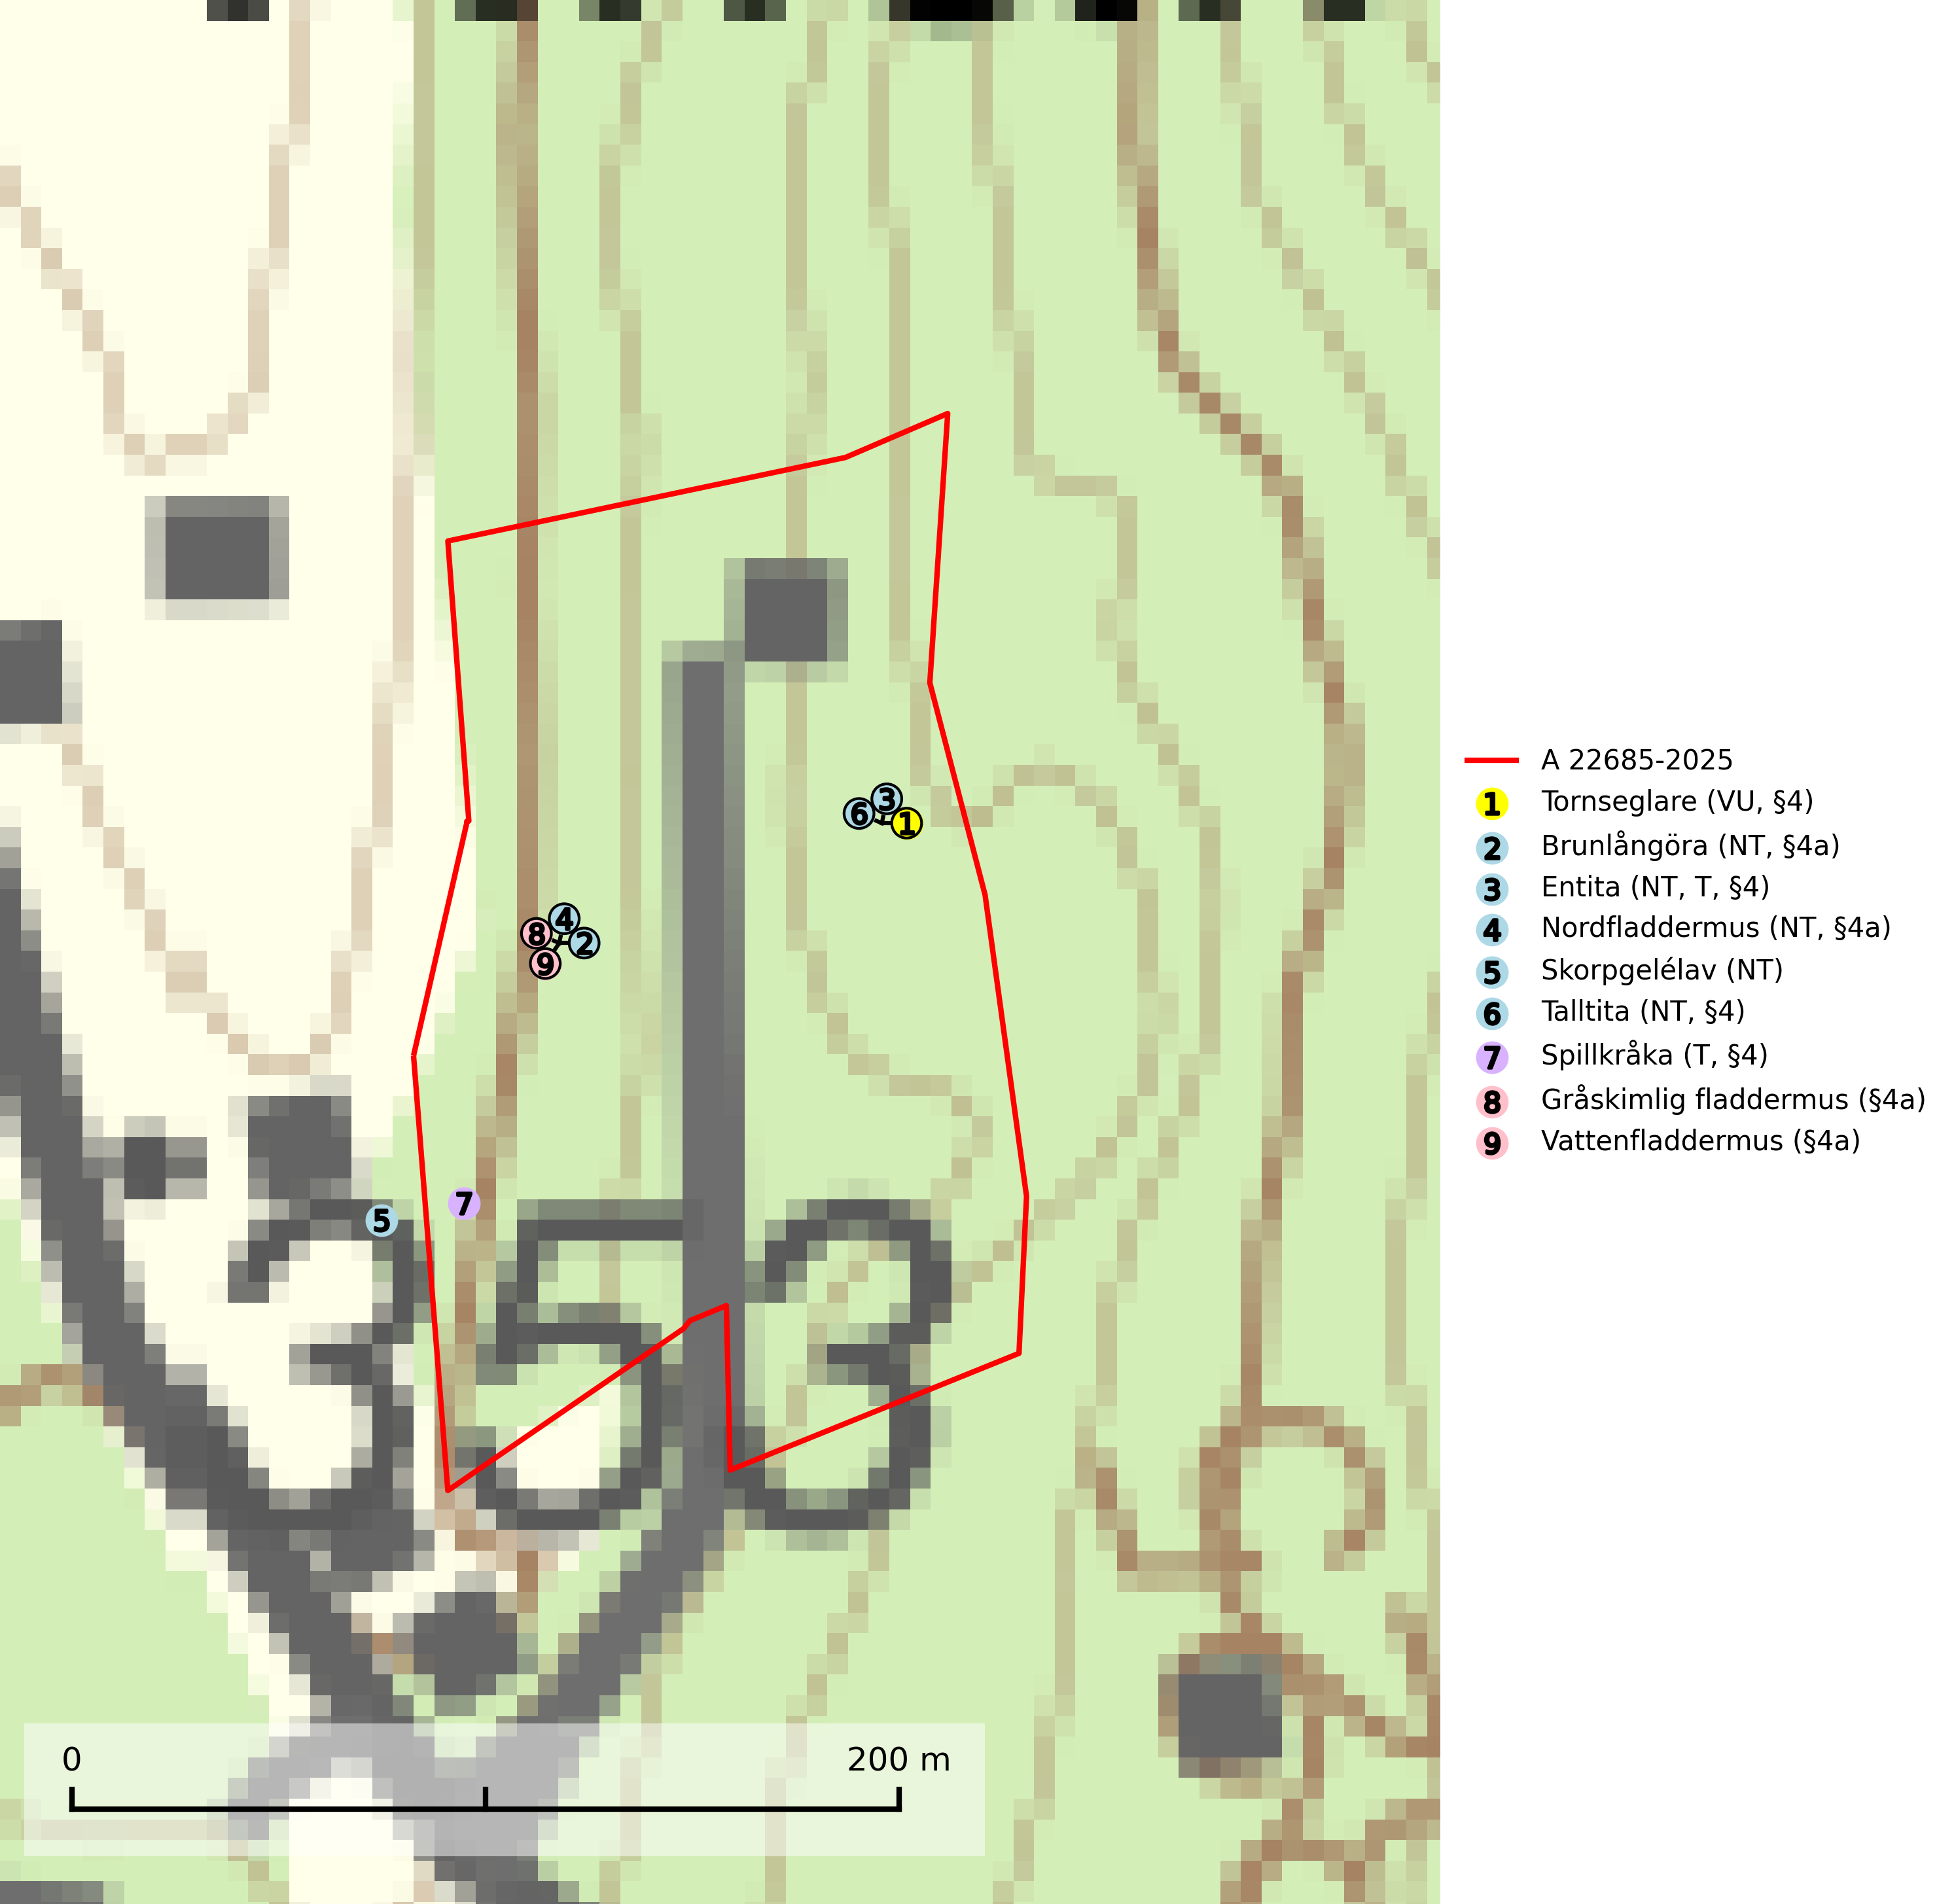
Figur 1. Fyndplatser för naturvårdsarter i och inom 11 meter från avverkningsanmälan. Markörer utan svart kant är placerade på fyndplatsen. Markörer med svart kant är placerade vid sidan av fyndplatsen och har ett svart streck som visar fyndplatsens exakta position. Kartans mittpunktskoordinat är N 6664355, E 483227 i SWEREF 99 TM.
I och inom 11 meter från avverkningsanmälan finns fynd av 9 naturvårdsarter, varav 6 är rödlistade, 8 är fridlysta och 2 är typiska (T): tornseglare (VU, §4), brunlångöra (NT, §4a), entita (NT, T, §4), nordfladdermus (NT, §4a), skorpgelélav (NT), talltita (NT, §4), spillkråka (T, §4), gråskimlig fladdermus (§4a) och vattenfladdermus (§4a). Se Figur 1.

Tillsynsbegäran
Vi begär härmed att Skogsstyrelsen fattar beslut enligt miljöbalken som säkerställer att skogens höga naturvärden bevaras samt att EU-lagstiftning efterlevs och att artskyddsbrott förhindras.
Vi önskar även ta del av de ställningstaganden och beslut som myndigheten meddelar till följd av aktuell avverkningsanmälan och föreningens inlaga (se 34 § förvaltningslagen).

Naturvårdsarter och fridlysta arter
Nedan följer beskrivningar av de naturvårdsarter och fridlysta arter som har sina livsmiljöer och växtplatser i den avverkningsanmälda skogen. Se även ytterligare artfakta i BILAGA 1. De påträffade naturvårdsarterna är ett tydligt kvitto på att det rör sig om en skog med höga naturvärden.
Tornseglare (VU, §4) har minskat med 40 (30–50) % under de senaste 24 åren och minskningstakten överstiger gränsvärdet för sårbar (VU). Tornseglaren är en typisk hålhäckare som numera huvudsakligen är knuten till mänsklig bebyggelse. En mindre andel av beståndet häckar i mer ursprungliga miljöer, i första hand i gamla hackspetthål (främst spillkråkehål) och andra typer av håligheter i träd, men även i klippskrevor. I de inre delarna av de två nordligaste länen (Lappland) häckar den huvudsakligen i ren skogsmiljö, framförallt i gammal gles tallskog. För de tornseglare som häckar i träd i Norrlands inland har situationen sannolikt försämrats till följd av minskad mängd hålträd och av stora arealer tät produktionsskog. När arten förekommer i sluten skog handlar det ofta om skyddsvärda skogsmiljöer med äldre tallskog av naturskogskaraktär (SLU Artdatabanken, 2026; Skogsstyrelsen, 2016).
Brunlångöra (NT, §4a) omfattas av bilaga 4 EU:s art- och habitatdirektiv vilket innebär att arten och dess livsmiljöer är strikt skyddade. Brunlångöra förekommer framförallt inne i relativt tät skog men födosöker också i trädgårdar, parker och hagar. Den har minskat med 17,5 (5–30) % under de senaste 21 åren och minskningstakten för den svenska populationen bedöms vara nära gränsvärdet för Sårbar (VU). (A2bc). Brunlångöra är typisk art för 8310 Grottor och 8330 (SLU Artdatabanken, 2024).
Entita (NT, §4), rödlistad som nära hotad och prioriterad art i Skogsvårdslagen, har häckningsrevir i anmälan. Minskningstakten innevarande 10-årsperiod beräknas till 20 (10–30) % och bedöms vara nära gränsvärdet för Sårbar (VU). Entitan är ortstrogen och reviret är i genomsnitt omkring 5 hektar, ibland uppåt 20 hektar stort. Entitan är en utpräglad lövskogsfågel som föredrar flerskiktade, gärna högvuxna skogar med inslag av äldre träd och välutvecklat buskskikt. Även alkärr med videsnår hör till de miljöer som utnyttjas. Arten häckar ofta i skogar som är svagt eller inte alls påverkade av skogsbruk, ofta rör det sig om värdekärnor med höga naturvärden. Entitan missgynnas av konventionellt skogsbruk och dess ortstrohet och dåliga spridningsförmåga gör den känslig för fragmentering. Entita är typisk art för 9080 Lövsumpskog (Skogsstyrelsen, 2016, SLU Artdatabanken, 2021).
Nordfladdermus (NT, §4a) omfattas av bilaga 4 EU:s art- och habitatdirektiv vilket innebär ett strikt skydd där arten och dess livsmiljöer ska bevaras. Nordfladdermus föredrar variationsrik skog med förekomst av sjöar, vattendrag och våtmarker och hittas framförallt i halvöppna miljöer som trädbärande beteshagar och i kantzoner mellan skog och odlingsmark. Den undviker stora öppna områden som stora hyggen och större sammanhängande planteringar vilket minskar längden bryn och landskapets heterogenitet och därmed födotillgången och mängden lämpliga jaktplatser. Skogsbruksåtgärder som leder till minskad förekomst av äldre, gles skog och då särskilt tillgång på hålträd och träd med löst sittande bark kan leda till brist på koloniplatser och viloplatser. Nordfladdermus har minskat med 27,5 (5–50) % under de senaste 21 åren och minskningstakten för den svenska populationen bedöms vara nära gränsvärdet för Sårbar (VU). (A2bc) (SLU Artdatabanken, 2024; Skogsstyrelsen, 2016).
Skorpgelélav (NT) är spridd men sällsynt över stora delar av landet. Växer på gamla lövträd och kräver, åtminstone periodvis, hög luftfuktighet. Oftast står lövträden inne i gammal barrskog. I sydvästra Sverige växer den även på vårdträd i områden med hög luftfuktighet. De största kvarvarande populationerna finns sannolikt i fjällnära skog. I södra Sverige hotas laven av att gamla trädbestånd i parker och kyrkogårdar avverkas. I norra Sverige är det största hotet avverkning av asp och sälg. I ett landskapsperspektiv kan ett rikt asp- och sälginslag i barrskog, liksom den fauna och flora som förekommer i denna miljö, enbart säkerställas genom bränder eller brandliknande åtgärder (SLU Artdatabanken, 2025).
Talltita (NT, §4), rödlistad som nära hotad och prioriterad art i Skogsvårdslagen, har häckningsrevir i anmälan. Arten har minskat kraftigt de senaste 30 åren och minskningstakten innevarande 10-årsperiod beräknas till 20 (10–30) %. Talltitan är synnerligen trogen sitt cirka 15 hektar stora revir och är beroende av flerskiktade olikåldriga skogar för att kunna föda upp sina ungar. Talltitan försvinner om dess livsmiljö kalavverkas (Eggers & Low, 2014; Ekman, 1979; Griesser et al, 2007; Klein, 2020; Siffczyk et al, 2003; SLU Artdatabanken, 2021).
Spillkråka (§4) omfattas av bilaga 1 i EU:s fågeldirektiv och är typisk art för 9010 Taiga och 9740 Skogsbevuxen myr. Den behöver grova träd, främst tall, asp och bok som boträd. Skogsbruk med korta omloppstider och täta, homogena ungskogar utgör det största hotet. Spillkråka är en nyckelart i skogliga miljöer vars övergivna bohål utnyttjas av flera andra hålhäckande fågelarter och fladdermöss, däribland pärluggla (EN, §4), knipa (§4), salskrake (§4) och skogsduva (§4). Hökuggla (VU, §4) och slaguggla (§4) häckar ofta i högstubbar som brutits av i höjd med ett gammalt spillkråkebo (SLU Artdatabanken, 2026; Skogsstyrelsen, 2016).
Gråskimlig fladdermus (§4a) omfattas av bilaga 4 EU:s art- och habitatdirektiv vilket innebär ett strikt skydd där arten och dess livsmiljöer ska bevaras. Arten födosöker i halvöppna miljöer, t.ex. i glesa skogar, trädbärande betesmarker, brynmiljöer, parker och i anslutning till sjöar och vattendrag. Under året utnyttjar fladdermössen många olika miljöer och ett effektivt bevarandearbete måste därför utgå från ett landskapsekologiskt perspektiv. Den viktigaste faktorn för om fladdermössen ska kunna leva i ett område är tillgången på föda i form av nattaktiva insekter. Ett bra hemområde måste erbjuda god födotillgång under hela aktivitetsperioden. Åtgärder som bevarar och gynnar en hög insektsproduktion är därför centrala. I ett varierat landskap med hög andel äldre lövträd, småvatten, sumpskogar, öppna våtmarker, ängar och betesmarker avlöser olika insektsgrupper varandra vilket gör att det hela tiden finns tillräckligt med föda. Gamla träd med grov bark, skador, håligheter eller döda delar bör lämnas och yngre träd (efterträdare) tillåtas finnas kvar och åldras för att säkra framtida förekomst av lämpliga yngelmiljöer. Övervintringsplatser måste skyddas effektivt från störningar (SLU Artdatabanken, 2024).
Vattenfladdermus (§4a) omfattas av bilaga 4 EU:s art- och habitatdirektiv vilket innebär ett strikt skydd där arten och dess livsmiljöer ska bevaras. Arten förekommer mest vid vatten, vid både sjöar och vattendrag där den födosöker antingen tätt ovanför vattenytan eller i strandskog. Kolonin kan ligga ganska långt från vatten och den kan ibland jaga i skog flera kilometer från vatten. För vattenfladdermusen bör framförallt åtgärder planeras och vidtas i strandnära områden. Sumpskog och hålträd behöver bevaras och återskapas. Gamla träd med grov bark, skador, håligheter eller döda delar bör lämnas och yngre träd (efterträdare) tillåtas finnas kvar och åldras för att säkra framtida förekomst av lämpliga yngelmiljöer. Övervintringsplatser måste skyddas effektivt från störningar. Vattenfladdermus är typisk art för 8310 Grottor och 8330 Havsgrottor (SLU Artdatabanken, 2025).

EU:s fågeldirektiv
Europeiska unionens medlemsländer är skyldiga att agera i enlighet med EU:s fågeldirektiv där det uttryckligen står att direktivet gäller för fåglar samt för deras ägg, bon och livsmiljöer (artikel 1). Vidare att de åtgärder som vidtas inte får leda till en försämring av den nuvarande situationen beträffande bevarandet av de fågelarter som avses i artikel 1 (artikel 13). Fågeldirektivet är styrande för tillsynsansvariga myndigheters ärendehantering, ställningstaganden och beslutsfattande.

BILAGA 1 – Fridlysta arter

Brunlångöra – ekologi samt krav på livsmiljön
Brunlångöra (NT, §4a) omfattas av bilaga 4 EU:s art- och habitatdirektiv vilket innebär ett strikt skydd för arten och dess livsmiljöer. Den har minskat med 17,5 (5–30) % under de senaste 21 åren och minskningstakten för den svenska populationen bedöms vara nära gränsvärdet för Sårbar (VU). (A2bc) (SLU Artdatabanken, 2024).
Brunlångöra förekommer framförallt inne i relativt tät skog men födosöker också runt hus, i parker, trädgårdar och hagar. Arten har ett mycket karakteristiskt jaktbeteende då den flyger tätt intill vegetationen så som träd och buskar eller lågt över marken där den plockar insekter och spindlar direkt från blad, grenar och grässtrån. Arten kan till och med ryttla, stå stilla i luften med fladdrande vingar. Kolonierna finns ofta i stora byggnader som kyrkor, lador och magasin. Arten påverkas negativt av belysning, och en kraftig minskning har observerats på ett antal koloniplatser i södra Sverige (SLU Artdatabanken, 2024).
Den viktigaste faktorn för om fladdermössen ska kunna leva i ett område är tillgången på föda i form av nattaktiva insekter. Ett bra hemområde måste erbjuda god födotillgång under hela aktivitetsperioden. Åtgärder som bevarar och gynnar en hög insektsproduktion är därför centrala. I ett varierat landskap med hög andel äldre lövträd, småvatten, sumpskogar, öppna våtmarker, ängar och betesmarker avlöser olika insektsgrupper varandra vilket gör att det hela tiden finns tillräckligt med föda. Brunlångöra är typisk art för 8310 Grottor och 8330 Havsgrottor (SLU Artdatabanken, 2024).

Referenser – brunlångöra
SLU Artdatabanken, 2024. Artfakta: brunlångöra (Plecotus auritus). https://artfakta.se/taxa/206002

Entita – ekologi samt krav på livsmiljön
Entita (NT, §4) är rödlistad som nära hotad, fridlyst och prioriterad art enligt Skogsvårdslagen. Den omfattas av EU:s fågeldirektiv och är typisk art för 9080 Lövsumpskog. Minskningstakten har uppgått till 20 (10–30) % under de senaste 10 åren och bedöms vara nära gränsvärdet för Sårbar (VU). (A2b) (SLU Artdatabanken, 2021).
Entitan är en utpräglad lövskogsfågel som påträffas i ädellövskogar, strandskogar, ekhagar, igenväxande hagmarker, lövdungar, parker och trädgårdar. Den föredrar flerskiktade, gärna högvuxna skogar med inslag av äldre träd och med ett välutvecklat buskskikt. Ek- och hasseldominerade skogar och dungar, samt alkärr med videsnår, hör till de miljöer som ofta utnyttjas. I sydligaste Sverige är bokskog en viktig miljö (Skogsstyrelsen, 2016).
Reviren är relativt stora för en småfågel, i genomsnitt omkring 5 hektar men de kan vara upp till 20 hektar. Entitan är en utpräglad stannfågel och rör sig inte långt från kläckningsplatsen; ungfåglarna sprider sig sällan mer än 5 km från födelseplatsen och etablerade fåglar lämnar därefter inte sitt revir (Skogsstyrelsen, 2016). Det häckande paret försvarar sitt revir året runt. De tillåter dock en grupp av ungfåglar att etablera sig inom deras revir och så bildas en vinterflock, vilket sker redan i juni månad. Även under kalla vintrar stannar entitan kvar inom sitt revir. Hittar man entitor vid sitt foderbord beror det på att fågelmatningen ligger inom ett entiterevir (SLU Artdatabanken, 2021). Arten är känslig för fragmentering och har svårt att etablera sig i isolerade skogsområden. Entitan är hålhäckare, men kan inte själv hacka fram sitt hål utan är beroende av miljöer som erbjuder naturliga hål (Skogsstyrelsen, 2016).
Arten häckar ofta i skogar som är svagt eller inte alls påverkade av skogsbruk. Särskilt i Svealand ofta i skogar som har höga naturvärden och utgör skogliga värdekärnor. Entitan missgynnas av konventionellt skogsbruk genom minskad förekomst av risiga, flerskiktade skogar liksom av avverkning av lövträdsrika kantzoner. Entitans ortstrohet och dåliga spridningsförmåga gör den känslig för fragmentering (Skogsstyrelsen, 2016).

Referenser – entita
Skogsstyrelsen, 2016. Vägledning för hänsyn till entita. https://www.skogsstyrelsen.se/globalassets/lag-och-tillsyn/artskydd/vagledningar-for-hansyn-till-faglar/entita-vagledning-hansyn2.pdf
SLU Artdatabanken, 2021. Artfaktablad. Naturvård – artfakta. SLU Artdatabanken, Uppsala

Nordfladdermus – ekologi samt krav på livsmiljön
Nordfladdermus (NT, §4a) omfattas av bilaga 4 EU:s art- och habitatdirektiv vilket innebär ett strikt skydd för arten och dess livsmiljöer. Arten har minskat med 27,5 (5–50) % under de senaste 21 åren och minskningstakten för den svenska populationen bedöms vara nära gränsvärdet för Sårbar (VU). (A2bc) (SLU Artdatabanken, 2024).
Nordfladdermus föredrar variationsrik skog med förekomst av sjöar, vattendrag och våtmarker och hittas framförallt i halvöppna miljöer som trädbärande beteshagar och i kantzoner mellan skog och odlingsmark. Den undviker stora öppna områden som stora hyggen och större sammanhängande planteringar vilket minskar längden bryn och landskapets heterogenitet och därmed födotillgången och mängden lämpliga jaktplatser. Skogsbruksåtgärder som leder till minskad förekomst av äldre, gles skog och då särskilt tillgång på hålträd och träd med löst sittande bark kan leda till brist på koloniplatser och viloplatser (SLU Artdatabanken, 2024; Skogsstyrelsen, 2016).
Fladdermöss är beroende av hänsyn på landskapsnivå och det är viktigt att alla typer av vatten och våtmarker samt fuktiga skogspartier återställs och bevaras. Sväm- och sumpskog ska alltid sparas, och äldre lövmiljöer bör alltid sparas för födosök, koloniplatser och viloplatser. Utöver kantzoner mot vatten och våtmarker bör tillräckligt breda skyddszoner av uppväxt skog sparas för att skapa och bevara vindskyddade födosöksmiljöer. Genom att binda samman befintliga skogsbestånd med korridorer av uppvuxen skog skapas ett fladdermusvänligt landskap (SLU Artdatabanken, 2024; Skogsstyrelsen, 2016).

Referenser – nordfladdermus
Skogsstyrelsen, 2016. Vägledning för hänsyn till nordfladdermus. Vägledningar och kunskapsstöd artskydd - Skogsstyrelsen
SLU Artdatabanken, 2024. Artfakta: nordfladdermus (Eptesicus nilssonii). https://artfakta.se/taxa/205998

Talltita – ekologi samt krav på livsmiljön
Talltita är rödlistad som NT, fridlyst och prioriterad art i Skogsvårdslagen. Den omfattas av EU:s fågeldirektiv. Arten har minskat kraftigt de senaste 30 åren och minskningstakten innevarande 10-årsperiod beräknas till 20 (10–30) % (SLU Artdatabanken, 2022).
Talltita föredrar större sammanhängande barrskogar, och finns såväl i tallskog som granskog och i lövblandad barrskog. Skogens struktur är viktig och ska helst vara flerskiktad med riklig underväxt av mindre granar, björk och andra lövträd och buskar. Tillgång på murknande högstubbar är särskilt viktig, eftersom talltitan helst själv hackar ut sitt bohål (SLU Artdatabanken, 2022).
Det finns flera studier som visar att talltita är känslig för gallring och inte överlever när dess livsmiljö kalavverkas (Eggers and Low, 2014; Griesser et al., 2007; Klein, 2020). Talltitans revir är förhållandevis stora, 10–20 hektar och arten missgynnas när skogen fragmenteras. Kalavverkning av större delar av reviret innebär att det överges (Artdatabanken, 2021).
Talltitan är synnerligen trogen sitt revir så länge paret lever och biotopen förblir intakt. Paret stannar i sitt revir året om. En förlust av ett revir har därför en stor inverkan på den lokala populationen och trakthyggesbruket anses vara orsak till den svenska populationens kraftiga minskning. Talltiteparets revirtrohet innebär att närhelst under året man observerar en adult talltita så ingår denna plats i reviret (Siffczyk et al., 2003; Ekman, 1979).

Referenser – talltita
Eggers, S., Low, M., 2014. Differential demographic responses of sympatric Parids to vegetation management in boreal forest. For. Ecol. Manage. 319, 169–175.
Ekman, J., 1979. Coherence, composition and territories of winter social groups of the Willow Tit Parus montanus and the Crested Tit P. cristatus. Ornis Scandinavica, 10, pp 56–68
Griesser, M., Nystrand, M., Eggers, S., Ekman, J., 2007. Impact of forestry practices on fitness correlates and population productivity in an open-nesting bird species. Conserv. Biol. 21, 767–774. https://doi.org/10.1111/j.1523- 1739.2007.00675.x
Klein, J., 2020. The forgotten forest – On thinning, retention, and biodiversity in the boreal forest. Doctoral Thesis No. 2020:50
Siffczyk, C., Brotons, L., Kangas, K., Orell, M., 2003. Home range size of willow tits. Oecologica, 136, 635–642 (2003)
SLU Artdatabanken, 2021. Artfaktablad. Naturvård – artfakta. SLU Artdatabanken, Uppsala

Spillkråka – ekologi samt krav på livsmiljön
Spillkråka (§4) ingår i bilaga 1 EU:s fågeldirektiv och är typisk art för 9010 Taiga och 9740 Skogsbevuxen myr. Den lever i både barr- och blandskog liksom i ren lövskog. De tätaste populationerna tenderar att finnas i äldre, variationsrik blandskog med gott om död ved och gamla träd. Varje par utnyttjar 400–1000 hektar skog beroende på skogens kvalitet. Skogsbruk med korta omloppstider och täta, homogena ungskogar utgör det största hotet (SLU Artdatabanken, 2026).
Spillkråka är en nyckelart i skogliga miljöer vars övergivna bohål utnyttjas av flera andra hålhäckande fågelarter och fladdermöss, däribland pärluggla (EN, §4), knipa (§4), salskrake (§4) och skogsduva (§4). Hökuggla (VU, §4) och slaguggla (§4) häckar ofta i högstubbar som brutits av i höjd med ett gammalt spillkråkebo (Skogsstyrelsen, 2016).

Referenser – spillkråka
Skogsstyrelsen, 2016. Vägledning för hänsyn till spillkråka. Vägledningar och kunskapsstöd artskydd – Skogsstyrelsen.
SLU Artdatabanken, 2026. Artfaktablad. Naturvård – artfakta. SLU Artdatabanken, Uppsala.

